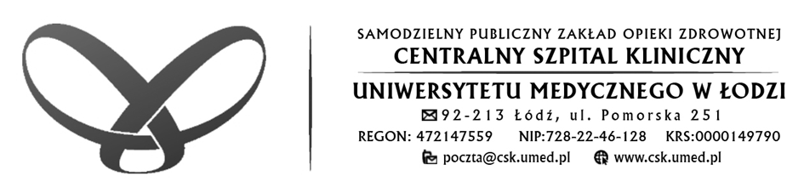

Łódź, dnia 30.08.2024 r.

INFORMACJA O ZMIANIE TERMINU SKŁADANIA OFERT DZP/ 70/2024

Zamawiający informuje, iż ulega zmianie terminu składania ofert do dnia 30.08.2024r do godz.13:00.

Z poważaniem

Kamila Sobczak
Inspektor ds. zamówień publicznych
Samodzielny Publiczny Zakład Opieki Zdrowotnej
Centralny Szpital Kliniczny
Uniwersytetu Medycznego w Łodzi
92-213 Łódź, ul. Pomorska 251
tel. (42) 675-74-89
mail: k.sobczak@csk.umed.pl

